LABORATORIUM 6

Zadania
1. Napisać funkcje:
-d=distp(X,C,e), która wyliczy odległość euklidesową między dwoma zbiorami punktów X i C,
-d=distm(X,C,V), która wyliczy odległość Mahalanobis’a między dwoma zbiorami punktów X i C; V jest macierzą kowariancji zbioru X,
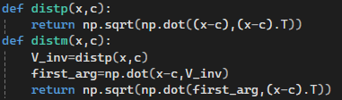
KOD NAPISANY

-[C,CX]=ksrodki(X,k), która dla zadanej macierzy wzorców X oraz liczby grup k, wyznaczy centra C i sąsiedztwa CX.
KROK 1
CZĘŚĆ KODU
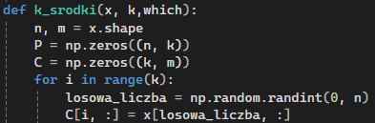

Funkcja k_srodki przyjmuję X oraz k (liczbę grup, środków). Dodatkowo przyjmuję wartość bool w celu ustalenia której funkcji użyć do obliczenia odległości między punktem x a C (funkcja distp lub distm). Tworzymy dwie macierze. Macierz P przechowuje elementy oraz przynależność wektora do danej grupy. Macierz C przechowuje centroidy (centralne punkty). Następnie inicjujemy wektory macierzy C losowo.
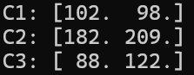
REZULTAT

Algorytm został zastosowany dla cech ‘horsepower’, ‘engine-size’ oraz wartości k=3;
KROK 2
CZĘŚĆ KODU
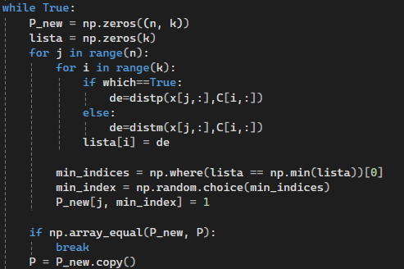
Tworzymy pomocniczą macierz P oraz listę. Następnie za pomocą funkcji distp lub distm obliczamy odległość. Przypisujemy punktowi klaster do którego punkt ma najbliżej. Następnie sprawdzamy czy Punktom zmieniły się grupy. W przypadku braku zmian przerywamy pętle.
KROK 3
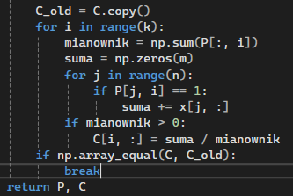

Obliczamy dla każdego C nowy środek. Sprawdzamy czy nowe środki różnią się od starszych. W przypadku braku zmian kończymy algorytm.

KROK 4,5
Powtarzamy krok dopóki P i C nie przestaną się zmieniać.
CAŁY ALGORYTM
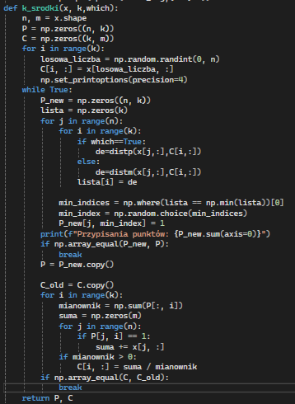

REZULTAT
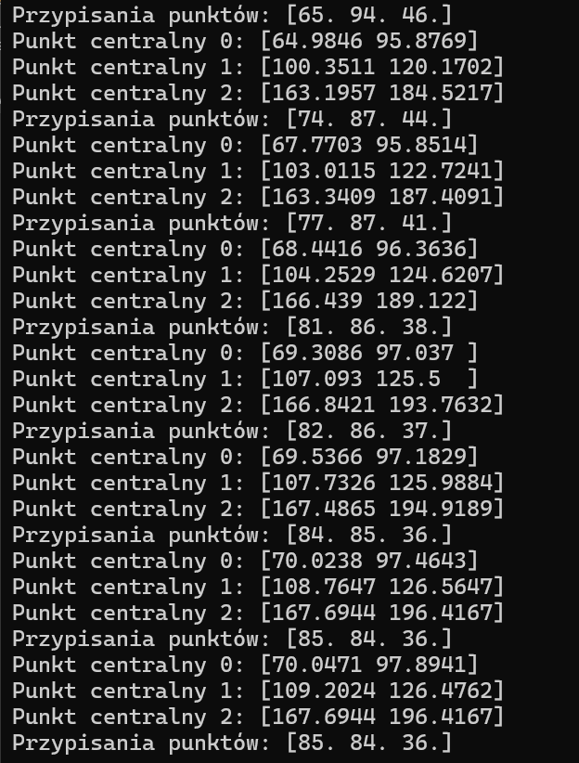
Zobrazowane są tutaj zmiany punktów centralnych oraz ilości punktów które należą do danej grupy.
WIZUALIZACJA
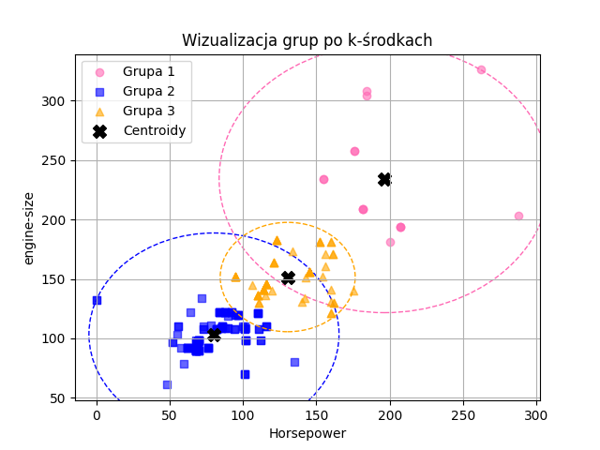

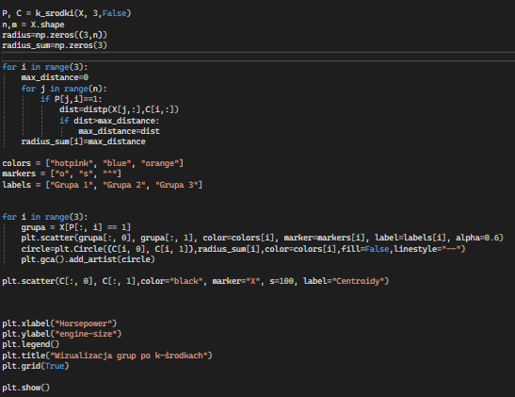
KOD NAPISANY DO WIZUALIZACJI

W celu lepszej wizualizacji wyników zostały dodane okręgi dla poszczególnych grup. Promień jest obliczany na podstawie odległości euklidesowej między najbardziej oddalonym punktem od centrum a samym centrum. Okręg sensownie działa tylko dla zmiennych o podobnej osi x i y. Oprócz okręgu są zaznaczone centroidy oraz pogrupowane punkty kolorem, cechą wyglądu.
OBLICZENIE JAKOŚCI GRUPOWANIA
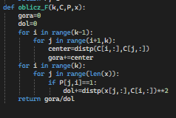
REZULTAT

Jakość grupowania wyliczona na podstawie wzoru podanym w ćwiczeniu.

KOŃCOWE ZADANIE
Po zaimplementowaniu proszę w ramach testów uruchomić algorytm dla 4x wartości parametru k oraz 5x dla każdej funkcji odległości (2) i na tej podstawie spróbować określić która z nich jest lepsza (łącznie 40 przebiegów) - wyniki przedstawić w małej tabelce wyróżniając najlepszy i najgorszy wiersz
KOD NAPISANY
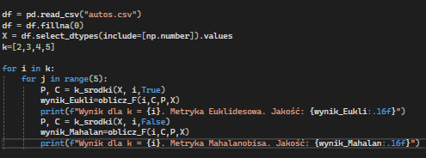
Algorytm jest wywołany dla wszystkich numerycznych cech X w przypadku wartości nan wartość jest zmieniana na 0.
REZULTAT
TABELA WYNIKÓW
k | Metryka Euklidesowa | Metryka Mahalanobisa | Najlepszy/najgorszy wynik dla k | Najlepszy/najgorszy wynik
2 | 0.0000043737323514 | 0.0000043737323514 | Wszystkie wyniki są identyczne | Najgorsze wyniki
2 | 0.0000043737323514 | 0.0000043737323514
2 | 0.0000043737323514 | 0.0000043737323514
2 | 0.0000043737323514 | 0.0000043737323514
2 | 0.0000043737323514 | 0.0000043737323514
3 | 0.0000313783621790 | 0.0000313783621790 | Wszystkie wyniki są identyczne
3 | 0.0000313783621790 | 0.0000313783621790
3 | 0.0000313783621790 | 0.0000313783621790
3 | 0.0000313783621790 | 0.0000313783621790
3 | 0.0000313783621790 | 0.0000313783621790
4 | 0.0000764470548922 | 0.0000764470548922 | Najgorsze  Najlepsze
4 | 0.0000764470548922 | 0.0000764470548922
4 | 0.0000764470548922 | 0.0000764470548922
4 | 0.0000785721689182 | 0.0000764470548922
4 | 0.0000755442343737 | 0.0000764470548922
5 | 0.0001330616023926 | 0.0001365223187766 | Najgorsze  Najlepsze
5 | 0.0001383103242069 | 0.0001383103242069
5 | 0.0001375572400571 | 0.0001325641301624
5 | 0.0001217957853958 | 0.0001658226742985
5 | 0.0001707103573141 | 0.0001755300274190 |  | NAJWYŻSZY WYNIK

PODSUMOWANIE WYNIKÓW
Najwyższy wynik osiągnęła metryka Mahalanobisa. Metryka Euklidesowa raz zwyciężyła przy wartości k=4. Ale dwa razy przegrała. Sądzę, że dla tych typów danych Metryka Mahalanobisa jest bardziej stabilna i wiarygodna.

